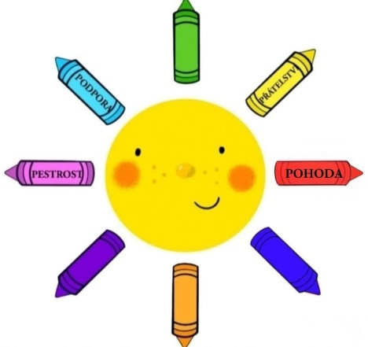

MISE A VIZE MŠ PASTELKA MALEŠOV

SPOLEČNĚ TVOŘÍME BAREVNÝ SVĚT PLNÝ POHODY A PŘÁTELSTVÍ

MISE
Naším cílem je vytvářet pro děti a spolu s dětmi barevný obraz vzájemně se prolínajících oblastí světa kolem nás.
Je pro nás důležitá pohoda každého jedince a pocit bezpečí, rozvoj přátelských vztahů mezi dětmi, s dětmi, s rodiči i zaměstnanci školky, pestrost činností a individuální podpora každého jednotlivce.
Využíváme jedinečnou polohu školky, kde jsme obklopeni přírodou a zároveň krůček od míst s bohatou historií.
Tvoříme pro děti a s dětmi aktivní a smysluplný program.

VIZE
Chceme být vyhledávanou školkou, kde se děti cítí bezpečně a spokojeně a rodiče vědí, že jsou jejich děti v dobrých rukách.
Usilujeme o to, aby rodiče dětí byli našimi partnery při vzdělávání dětí.
Přejeme si dlouhodobou spolupráci s různými subjekty v Malešově a okolí, které doplní a obohatí naši práci.
Chceme, aby každé dítě zažívalo přijetí, úspěch a pocit uznání a bylo rozvíjeno v rámci svých maximálních možností.
Snažíme se vytvářet kvalitní, estetické a podnětné prostředí uvnitř i venku.

